Ranpak breidt portfolio van geautomatiseerde verpakkingsmachines uit met wereldwijde lancering van Flap’it!™-oplossing

Innovatieve geautomatiseerde verpakkingsoplossing voor kleine producten werkt vijf keer sneller dan handmatig verpakken en bespaart wel 50% op materiaalkosten

CONCORD TOWNSHIP, Ohio, VS – 21 juli 2022 – Ranpak Holdings Corp (“Ranpak”) (NYSE: PACK), een wereldwijde leider van milieuvriendelijke, op papier gebaseerde verpakkingsoplossingen voor e-commerce en industriële toeleveringsketens, lanceert wereldwijd haar Flap’it!™-oplossing: een zeer efficiënte oplossing die het verpakken van een verscheidenheid aan kleine producten automatiseert.

Met de Flap’it!-oplossing wordt de hoogte van een verpakking automatisch aangepast aan de hoogte van het artikel. Binnenflappen houden het product op zijn plaats en geïntegreerde stootranden op de hoeken zorgen voor bescherming. Dankzij de kleinere pakketgrootte vallen verzendkosten aanzienlijk lager uiten dankzij de gegarandeerde productbescherming ontstaat er beduidend minder schade tijdens verzending waardoor merkbaar minder producten retour worden gestuurd. Het systeem is door één gebruiker te bedienen en gemakkelijk te verplaatsen op de locatie. Andere voordelen zijn de geïntegreerde lichtschermen, kleine voetafdruk en veiligheidsvoorzieningen van de oplossing. Flap’it! kan tot wel 540 pakketten per uur verpakken, wat neerkomt op 9 verpakkingen per minuut. Dat betekent dat het systeem 5 keer sneller werkt dan handmatig verpakken. De machine is te integreren met etiketteeroplossingen voor het (in-line) aanbrengen van verzendetiketten. En dankzij het gebruik van plano’s om de verpakkingen te vormen, maakt Flap’it! het overbodig om meerdere doosformaten op voorraad te hebben. Eenmaal bezorgd, zijn de verpakkingen gemakkelijk te openen zonder dat de ontvangers messen, scharen of ander gereedschap nodig hebben. De pakketjes passen normaliter gewoon door de brievenbus.

“De wereldwijde lancering van Flap’it! is het nieuwste voorbeeld van hoe we bij Ranpak strategisch investeren in innovatieve geautomatiseerde verpakkingsoplossingen die onze klanten kostenbesparingen, efficiëntiewinsten en duurzaamheidsvoordelen moeten opleveren”, zegt Omar Asali, Chairman en Chief Executive Officer van Ranpak. “We zijn blij dat we Flap’it! kunnen toevoegen aan ons groeiende portfolio van duurzame geautomatiseerde verpakkingsoplossingen om onze klanten te helpen hun supply chain-prestaties te verbeteren, hun loon- en materiaalkosten te verlagen en hun milieu-impact te reduceren.”

De Flap’it!-oplossing is ideaal voor de e-commerce en logistieke sector. Denk bijvoorbeeld aan B2C-verkopers van boeken, fotoboeken, gepersonaliseerde geschenken, muziek, games, kunst en kleine elektronica of B2B-activiteiten waarbij kleinere reserveonderdelen worden verzonden. Ook voor B2C-verkopers van bepaalde schoonheids- en lichaamsverzorgingsproducten komt deze verpakkingsoplossing zeer goed van pas. Flap’it! past gemakkelijk in een pick-then-packproces voor orderverzamelen gevolgd door verpakken. De oplossing kan producten met een maximale hoogte van 80 mm (3,15 inch) verpakken. Het systeem is gemakkelijk te gebruiken, vereist slechts een minimale training van de gebruiker en kan zónder golfkartonafval tot wel 50% aan kostenbesparingen op verpakkingsmateriaal opleveren. Mooi meegenomen is dat het ook voor een uitpakbeleving van een extra hoge kwaliteit zorgt in vergelijking met het gebruik van luchtkussens.

Een van de eerste gebruikers van de Flap’it!-opplossing is CEWE, de in Duitsland gevestigde, grootste fotoservice van Europa die elk jaar meer dan 6 miljoen fotoboeken verzendt. Dankzij meerdere Flap’it!-implementaties is CEWE erin geslaagd om het aantal tijdelijke werknemers tijdens piekperiodes te reduceren en 30% van haar totale verpakkingsactiviteiten te automatiseren. Eindklanten genieten van snellere bezorging en een hogere verpakkingskwaliteit dankzij betere bescherming van bezorgde artikelen.

Voor meer informatie over Flap’it! gaat u naar www.ranpak.com/nl/automated-solutions/flapit. Voor meer informatie over andere innovatieve Ranpak-verpakkingsoplossingen op basis van papier gaat u naar www.ranpak.com/nl/.

Over Ranpak
Ranpak werd in 1972 opgericht met als doel het eerste milieubewuste systeem te creëren dat producten tijdens transport beschermt. Het is de missie van Ranpak om duurzame verpakkingsoplossingen te bieden die bijdragen aan het verbeteren van de toeleveringsketen en het verlagen van kosten, het verminderen van de gevolgen voor het milieu en het ondersteunen van een variëteit aan wereldwijd toenemende behoeften. Dankzij de ontwikkeling en verbetering van materialen, systemen en concepten voor totaaloplossingen heeft Ranpak naam gemaakt als innovatief leider in oplossingen voor e-commerce en industriële toeleveringsketens. Het hoofdkantoor van Ranpak bevindt zich in Concord Township, Ohio, VS en het bedrijf telt circa 850 medewerkers. Ga voor meer informatie over Ranpak naar: https://www.ranpak.com.

Contactpersoon investeerders:
Bill Drew
ir@ranpak.com

Contactpersoon pers VS:
Cory Ziskind
ICR
+1 646-277-1232
Cory.Ziskind@icrinc.com

Contactpersoon pers EMEA-regio:
Monika Dürr
duomedia
+49 (0)6104 944895
monika.d@duomedia.com

Bron: Ranpak Holdings Corp

Beeldmateriaal

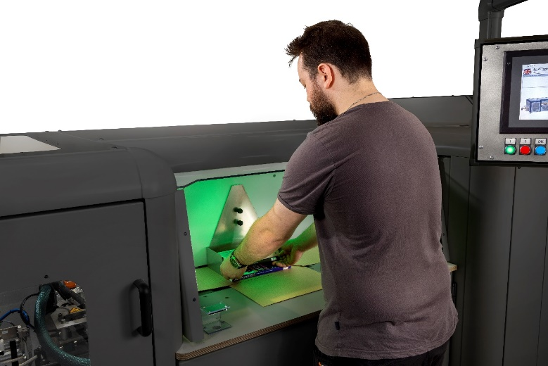
Bijschrift: Flap’it! is gemakkelijk en veilig door één gebruiker te gebruiken.

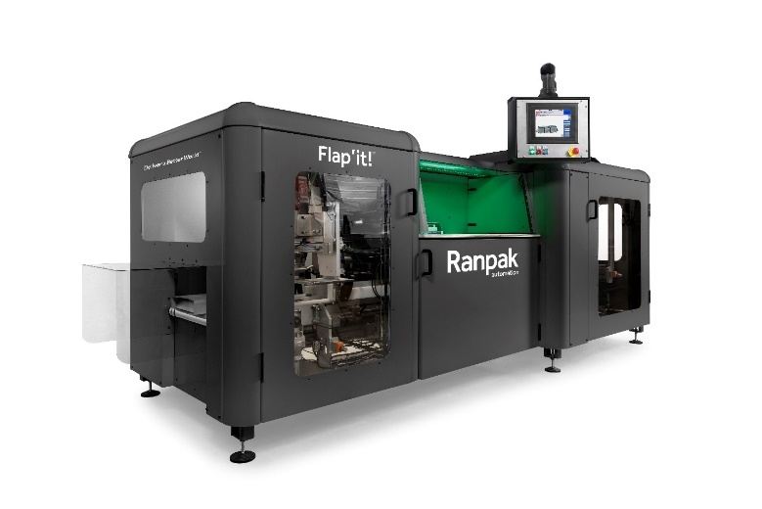
Bijschrift: Flap’it! is een gebruiksvriendelijke geautomatiseerde verpakkingsoplossing voor kleine verpakkingen, zoals boeken. Dankzij de kleine voetafdruk van het systeem kan het worden geplaatst in magazijnen en fulfillmentbedrijven van elke omvang en kan het indien nodig gemakkelijk van de ene locatie naar de andere worden verplaatst.
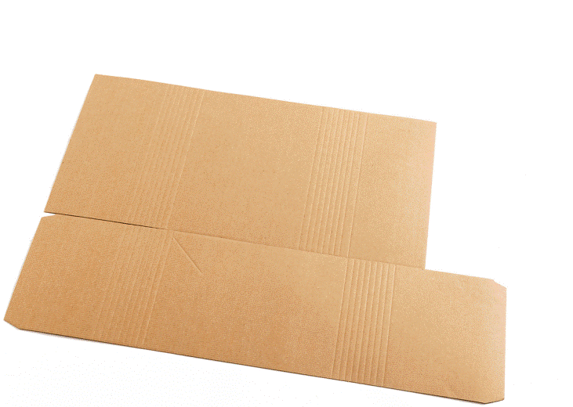
Bijschrift: Het geautomatiseerde verpakkingsproces maakt gebruik van voorgesneden plano’s, die exact op maat van de inhoud van de verpakking worden gevouwen. Daarbij wordt op de juiste plaatsen hotmelt aangebracht om te zorgen voor een veilige sluiting.
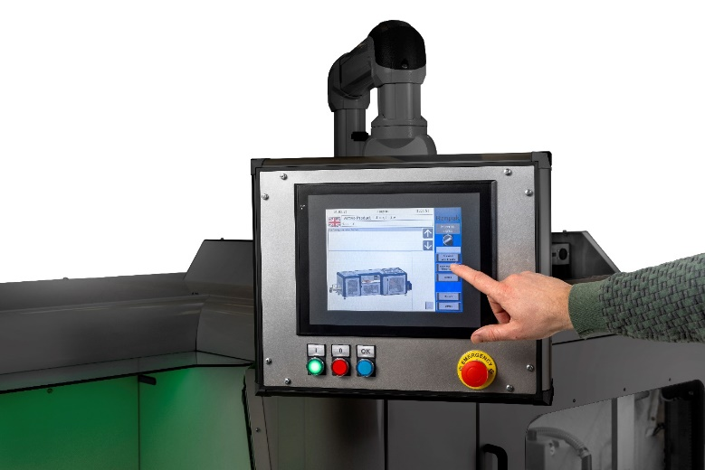
Bijschrift: Een intuïtief touchscreen stelt gebruikers in staat om Flap’it! gemakkelijk te bedienen en/of te troubleshooten.
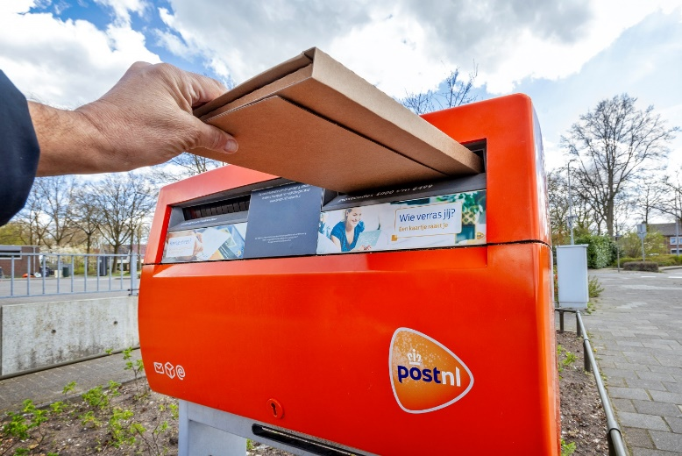
Bijschrift: Flap’it! creëert een keurige, platte verpakking, die gemakkelijk in de gleuf van een brievenbus glijdt.

